|  |  |
| --- | --- |
|  | BỘ GIÁO DỤC VÀ ĐÀO TẠO  TRƯỜNG ĐẠI HỌC CÔNG NGHỆ TP. HCM |

**BÁO CÁO ĐỒ ÁN MÔN HỌC LẬP TRÌNH THIẾT BỊ DI ĐỘNG**

**ĐỀ TÀI QUẢN LÝ PHÂN CÔNG   
THỰC TẬP TỐT NGHIỆP**

Ngành: CÔNG NGHỆ THÔNG TIN

Chuyên ngành: CÔNG NGHỆ PHẦN MỀM

Giảng viên hướng dẫn: Thầy Lê Nhật Tùng

Sinh viên thực hiện: Lê Hiếu Kiên

Mã số sinh viên: 2180607659

Lớp: 21DTHD5

TP. Hồ Chí Minh, 2024

# LỜI CẢM ƠN

Lời đầu tiên, cho phép em được gửi lời cảm ơn chân thành và sâu sắc nhất tới thầy Lê Nhật Tùng. Người đã luôn tận tình giúp đỡ, chỉ bảo và truyền đạt những kiến thức quý báu trong quá trình em học tập và thực hiện đồ án, cũng như tạo điều kiện cho em hoàn thành tốt môn lập trình trên thiết bị di động.

Mặc dù đã cố gắng hết sức nhưng bài báo cáo sẽ không tránh khỏi những thiếu sót. Nhưng em rất mong nhận được những ý kiến đóng góp quý báu của các thầy để rút kinh nghiệm và hoàn thiện hơn trên con đường sự nghiệp sắp tới.

Em xin chân thành cảm ơn!

# MỤC LỤC

CHƯƠNG I. TỔNG QUAN 5

1.1. Giới thiệu đề tài. 5

1.2. Mục tiêu và phạm vi đồ án. 5

1.3. Khảo sát và giả lập yêu cầu hệ thống. 6

CHƯƠNG II. PHÂN TÍCH VÀ THIẾT KẾ 8

2.1. Phân tích yêu cầu. 8

2.1.1. Yêu cầu hệ thống cơ sở dữ liệu. 8

2.1.2. Yêu cầu chức năng hệ thống. 9

2.2. Thiết kế kiến trúc hệ thống. 11

2.2.1. Mô hình thực thể kết hợp ERD 11

2.2.2. Mô hình UseCase tổng quát. 12

2.2.3. Mô hình UseCase phân rã chức năng phân công 13

2.2.4. Mô hình usecase phân rã chức năng quản lí thông tin doanh nghiệp 13

2.2.5. Mô hình usecase phân rã chức năng quản lí báo cáo 14

2.2.6. Mô hình usecase phân rã chức năng quản lí nhóm 15

2.2.7. Mô hình usecase phân rã chức năng quản lí thông báo 16

2.2.8. Mô hình usecase phân rã chức năng nộp báo cáo 17

CHƯƠNG III. XÂY DỰNG ỨNG DỤNG 18

3.1. Công nghệ sử dụng 18

3.2. Xây dựng giao diện, chức năng 18

3.2.1. Chức năng đăng nhập 18

3.2.2. Chức năng quản lí kì thực tập 20

3.2.3. Chức năng quản lí báo cáo 20

3.2.4. Chức năng nộp báo cáo 21

3.2.5. Chức năng quản lí thông báo 23

3.2.6. Chức năng quản lí nhóm thực tập 23

3.2.7. Quản lí sinh viên 25

3.2.8. Chức năng tạo thông báo 26

# MỤC LỤC HÌNH ẢNH

Hình 1. Mô hình thực thể kết kết hợp ERD 12

Hình 2. Mô hình usecase tổng quát 13

Hình 3. Mô hình usecase phân rã chức năng phân công thực tập tốt nghiệp 14

Hình 4. Mô hình usecase phân rã chức năng quản lí thông tin doanh nghiệp 15

Hình 5. Mô hình usecase phân rã chức năng quản lí báo cáo 15

Hình 6. Mô hình usecase phân rã chức năng quản lí nhóm thực tập 16

Hình 7. Mô hình usecase phân rã chức năng quản lí thông báo 17

Hình 9. Chức năng đăng nhập 20

Hình 10. Màn hình trang chủ sinh viên 21

Hình 11. Màn hình danh sách báo cáo 22

Hình 12. Màn hình chức năng nộp báo cáo 23

Hình 13. Màn hình thông báo 24

Hình 15. Màn hình trang chủ giảng viên 25

Hình 16. Quản lí danh sách sinh viên 26

Hình 17. Màn hình chức năng tạo thông báo mới 27

## TỔNG QUAN

### Giới thiệu đề tài.

Thực tập tốt nghiệp là giai đoạn quan trọng trong quá trình học tập của sinh viên, nó giúp kết nối giữa kiến thức lý thuyết và kỹ năng thực tế, từ đó trang bị hành trang cần thiết để đáp ứng nhu cầu của thị trường lao động. Tuy nhiên, hiện nay quá trình phân công thực tập tại nhiều trường đại học vẫn còn mang tính thủ công, thiếu hệ thống và gặp nhiều khó khăn trong việc lưu trữ, quản lý, tra cứu thông tin sinh viên, doanh nghiệp và kết quả thực tập. Điều này không chỉ gây mất thời gian, chi phí mà còn ảnh hưởng đến chất lượng công tác thực tập của sinh viên.

Xuất phát từ vấn đề thực tế đó, việc xây dựng một hệ thống quản lý phân công thực tập là vô cùng cần thiết và cấp bách. Hệ thống này sẽ giúp lưu trữ và quản lý thông tin một cách khoa học, chính xác và đồng bộ, tạo ra một quy trình tự động hóa trong việc sắp xếp, phân công thực tập dựa trên năng lực và nguyện vọng của sinh viên cũng như nhu cầu của các doanh nghiệp. Đồng thời, ứng dụng còn hỗ trợ nhà trường trong việc theo dõi tiến độ thực tập, đánh giá kết quả và tạo ra các báo cáo thống kê một cách nhanh chóng và hiệu quả.

Việc nghiên cứu và xây dựng đề tài này không chỉ giúp giải quyết các hạn chế hiện có, mà còn nâng cao chất lượng quản lý, tiết kiệm thời gian, chi phí và tăng tính minh bạch trong công tác phân công thực tập. Điều này góp phần cải tiến quy trình đào tạo của nhà trường, giúp sinh viên có cơ hội thực tập trong môi trường phù hợp, đáp ứng nhu cầu ngày càng cao của xã hội và các nhà tuyển dụng.

### Mục tiêu và phạm vi đồ án.

Mục tiêu của đề tài là xây dựng một ứng dụng nhằm hỗ trợ quản lý và theo dõi quá trình phân công thực tập cho sinh viên một cách hiệu quả và minh bạch. Hệ thống sẽ lưu trữ và quản lý đầy đủ thông tin của sinh viên, giảng viên hướng dẫn, doanh nghiệp tiếp nhận và các vị trí thực tập phù hợp.

Đặc biệt, hệ thống sẽ cho phép nhà trường phân công giảng viên theo dõi và hướng dẫn sinh viên trong quá trình thực tập, đồng thời hỗ trợ giảng viên trong việc cập nhật nhận xét, đánh giá kết quả thực tập và theo dõi tiến độ của từng sinh viên. Bên cạnh đó, ứng dụng còn cung cấp các tính năng quản lý danh sách sinh viên theo các tiêu chí như chuyên ngành, doanh nghiệp và tình trạng thực tập, thống kê kết quả thực tập.

Hệ thống này sẽ tự động hóa quy trình lưu trữ và xử lý thông tin, tiết kiệm thời gian, chi phí cho nhà trường, đảm bảo tính chính xác và minh bạch. Đồng thời, nó còn giúp giảng viên dễ dàng quản lý và theo dõi sinh viên, góp phần nâng cao chất lượng đào tạo thực tiễn, giúp sinh viên có trải nghiệm thực tập phù hợp và hiệu quả.

Quy mô áp dụng cho khoảng 10.000 sinh viên và khoảng hơn 300 giảng viên của 1 trường đại học.

### Khảo sát và giả lập yêu cầu hệ thống.

Ứng dụng quản lý phân công thực tập tốt nghiệp nhằm tin học hóa quy trình quản lý và theo dõi hoạt động thực tập của sinh viên tại trường đại học. Hệ thống sẽ lưu trữ thông tin chi tiết về sinh viên như: mã sinh viên, họ tên, lớp, khoa, chuyên ngành, email và số điện thoại… Đồng thời quản lý thông tin giảng viên hướng dẫn bao gồm mã giảng viên, họ tên, khoa và danh sách sinh viên phụ trách. Một giảng viên có thể hướng dẫn nhiều sinh viên, nhưng mỗi sinh viên chỉ có thể có một giảng viên phụ trách (kể cả thực tập trong nhiều đợt khác nhau). Bên cạnh đó, thông tin doanh nghiệp tiếp nhận thực tập cũng được lưu trữ với các trường như: mã doanh nghiệp, tên doanh nghiệp, địa chỉ, số lượng sinh viên tiếp nhận và vị trí thực tập. Một doanh nghiệp có thể tiếp nhận nhiều sinh viên, một sinh viên có thể thực tập tại nhiều doanh nghiệp.

Dựa trên dữ liệu hệ thống sẽ hỗ trợ phân công sinh viên đến thực tập tại doanh nghiệp phù hợp, chỉ định giảng viên hướng dẫn và theo dõi tiến độ thực tập. Trong quá trình thực tập, sinh viên phải nộp báo cáo định kỳ, giảng viên sẽ cập nhật nhận xét và đánh giá kết quả thực tập. Hệ thống còn hỗ trợ thống kê, báo cáo tình hình thực tập, bao gồm danh sách sinh viên thực tập theo giảng viên, doanh nghiệp và kết quả thực tập để nhà trường thuận tiện trong công tác theo dõi và đánh giá. Một sinh viên có thể thực tập nhiều lần, tại nhiều doanh nghiệp khác nhau, và có nhiều kết quả thực tập khác nhau.

Ngoài ra, hệ thống cũng ghi nhận và xử lý các vi phạm quy định trong quá trình thực tập như không nộp báo cáo đúng hạn, vắng thực tập không lý do... với các hình thức xử lý cụ thể. Việc phân quyền truy cập được quy định rõ ràng cho từng đối tượng như quản trị viên, giảng viên và sinh viên để đảm bảo tính bảo mật và an toàn dữ liệu. Hệ thống sẽ giúp tối ưu hóa quy trình quản lý thực tập, tiết kiệm thời gian, nâng cao tính chính xác, minh bạch và hiệu quả trong công tác tổ chức thực tập tốt nghiệp.

## PHÂN TÍCH VÀ THIẾT KẾ

### Phân tích yêu cầu.

#### Yêu cầu hệ thống cơ sở dữ liệu.

* Sinh viên :
* Thông tin sinh viên: mã sinh viên, họ tên, lớp, khoa, chuyên ngành, email, số điện thoại.
* Một sinh viên có thể thực tập nhiều lần, tại nhiều doanh nghiệp khác nhau.
* Giảng viên:
* Thông tin giảng viên: mã giảng viên, họ tên, khoa trực thuộc.
* Một giảng viên có thể phụ trách nhiều sinh viên, nhưng mỗi sinh viên chỉ có một giảng viên hướng dẫn.
* Doanh nghiệp:
* Thông tin doanh nghiệp: mã doanh nghiệp, tên, địa chỉ, email, số điện thoại.
* Một doanh nghiệp có thể tiếp nhận nhiều sinh viên, một sinh viên có thể thực tập tại nhiều doanh nghiệp.
* Khoa:
* Thông tin khoa: mã khoa, tên khoa, email, địa chỉ, số điện thoại.
* Mỗi sinh viên, giảng viên chỉ thuộc 1 khoa duy nhất.
* Chuyên ngành:
* Thông tin chuyên ngành: mã chuyên ngành, tên chuyên ngành.
* Mỗi sinh viên thuộc 1 chuyên ngành duy nhất.
* Tài khoản người dùng:
* Tài khoản: tên đăng nhập, mật khẩu, vai trò (quản trị viên, giảng viên, sinh viên).
* Mỗi sinh viên, giảng viên có một tài khoản dùng để đăng nhập hệ thống.
* Kỳ thực tập:
* Kỳ thực tập: mã kỳ thực tập, tên kỳ thực tập, thời gian bắt đầu, thời gian kết thúc.
* Một sinh viên có thể tham gia nhiều kỳ thực tập khác nhau.
* Báo cáo định kỳ:
* Thông tin báo cáo: mã báo cáo, mã sinh viên, thời gian nộp, tệp báo cáo, trạng thái, nhận xét của giảng viên.
* Sinh viên nộp báo cáo tiến độ hàng tuần, và báo cáo tổng hợp, phiếu nhận xét.
* Kết quả thực tập:
* Thông tin kết quả: mã kỳ thực tập, mã sinh viên, mã doanh nghiệp, thời gian thực tập, điểm số, và tình trạng.
* Sinh viên có thể có nhiều kết quả thực tập tương ứng với các kỳ thực tập đã tham gia.
* Vi phạm thực tập:
* Thông tin vi phạm: mã vi phạm, mã sinh viên, thời gian, loại vi phạm, hình thức xử lý.

#### Yêu cầu chức năng hệ thống.

* Chức năng dành cho Quản trị viên
* Quản lý thông tin sinh viên
* Quản lý thông tin giảng viên
* Quản lý thông tin doanh nghiệp
* Phân công thực tập
* Quản lý tiến độ thực tập
* Theo dõi báo cáo định kỳ của sinh viên.
* Cập nhật điểm số, kết quả thực tập
* Thống kê và báo cáo
* Thống kê kết quả thực tập theo từng kỳ, khoa, hoặc chuyên ngành.
* Chức năng dành cho Giảng viên:
* Quản lý sinh viên phụ trách
* Cập nhật nhận xét và đánh giá kết quả thực tập của sinh viên.
* Theo dõi tiến độ thực tập
* Xem các báo cáo định kỳ của sinh viên.
* Thông báo
* Gửi báo cáo kết quả thực tập lên hệ thống.
* Chức năng dành cho Sinh viên:
* Quản lý hồ sơ cá nhân
* Nộp phiếu đăng kí thông tin thực tập.
* Nộp báo cáo tiến độ mỗi tuần lên hệ thống.
* Nộp báo cáo tổng hợp cuối kỳ thực tập.
* Nộp phiếu nhận xét của doanh nghiệp, giảng viên lên hệ thống.
* Theo dõi thông tin thực tập
* Xem thông tin giảng viên hướng dẫn, thông báo liên quan.
* Xem trạng thái và nhận xét của giảng viên về tiến độ thực tập.
* Gửi yêu cầu gia hạn thời gian thực tập (nếu cần).

### Thiết kế kiến trúc hệ thống.

#### Mô hình thực thể kết hợp ERD

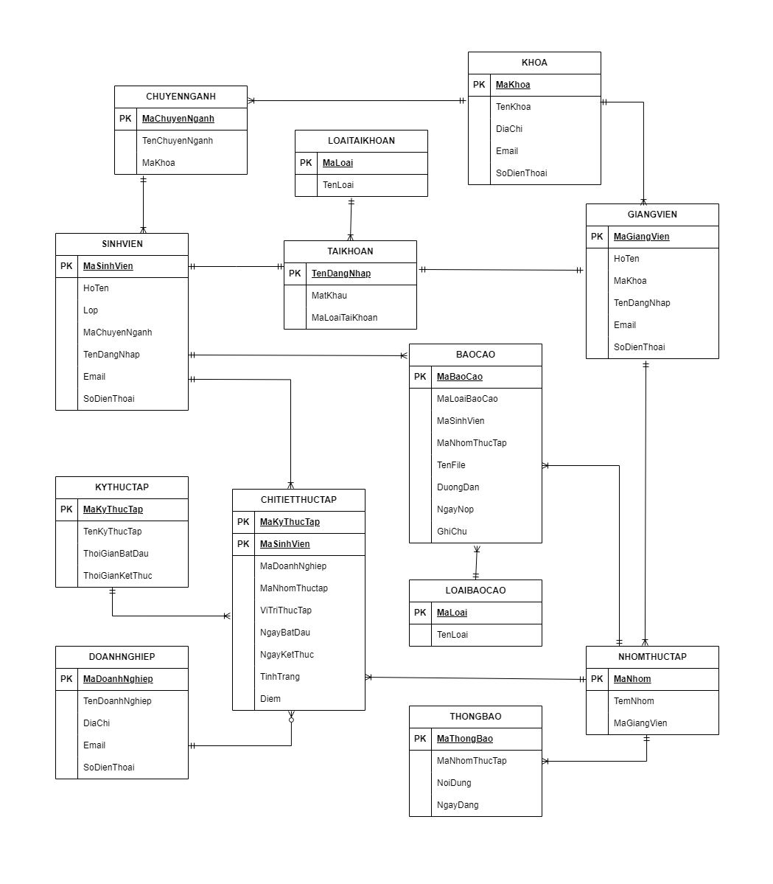

##### Hình 1. Mô hình thực thể kết kết hợp ERD

#### Mô hình UseCase tổng quát.

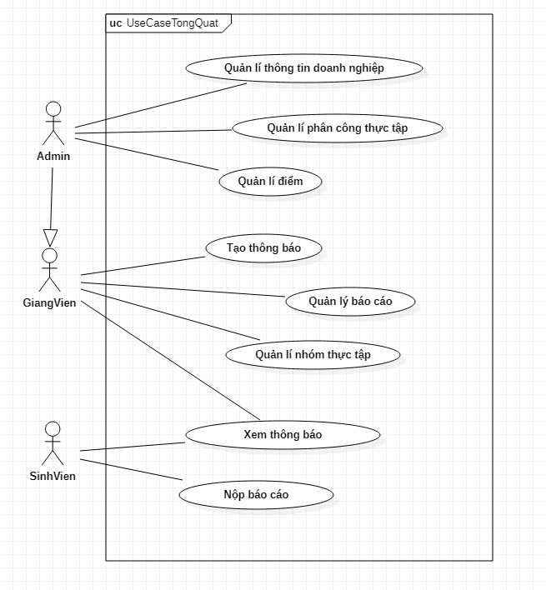

##### Hình 2. Mô hình usecase tổng quát

#### Mô hình UseCase phân rã chức năng phân công

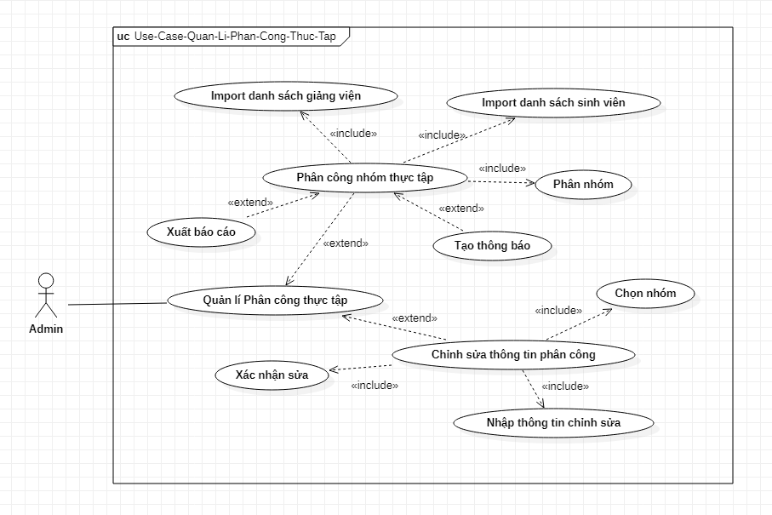

##### Hình 3. Mô hình usecase phân rã chức năng phân công thực tập tốt nghiệp

#### Mô hình usecase phân rã chức năng quản lí thông tin doanh nghiệp

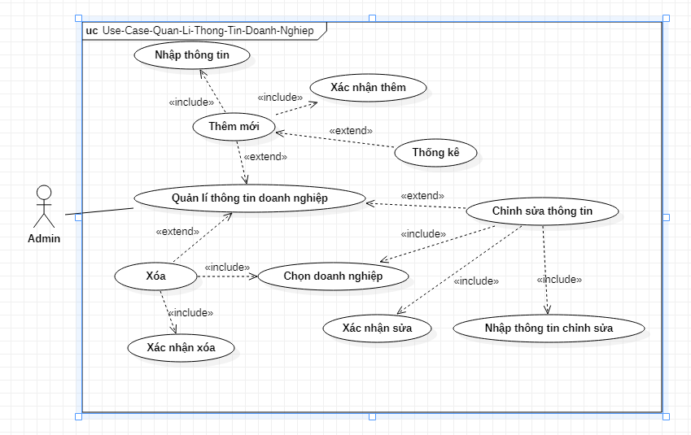

##### Hình 4. Mô hình usecase phân rã chức năng quản lí thông tin doanh nghiệp

#### Mô hình usecase phân rã chức năng quản lí báo cáo

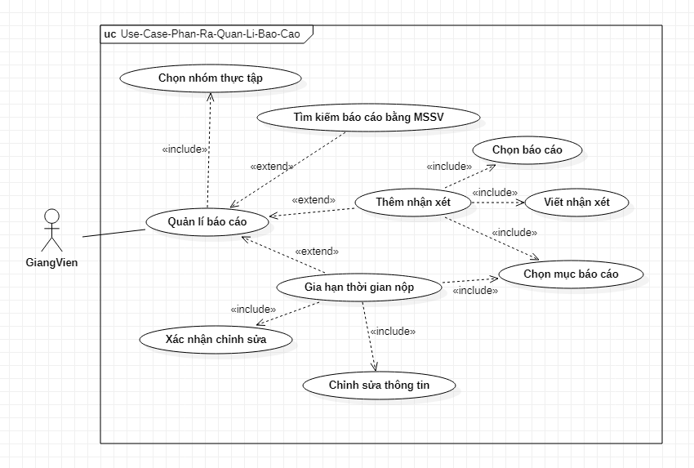

##### Hình 5. Mô hình usecase phân rã chức năng quản lí báo cáo

#### Mô hình usecase phân rã chức năng quản lí nhóm

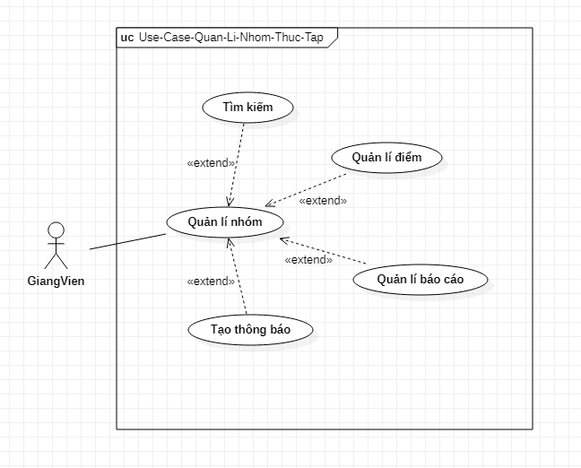

##### Hình 6. Mô hình usecase phân rã chức năng quản lí nhóm thực tập

#### Mô hình usecase phân rã chức năng quản lí thông báo

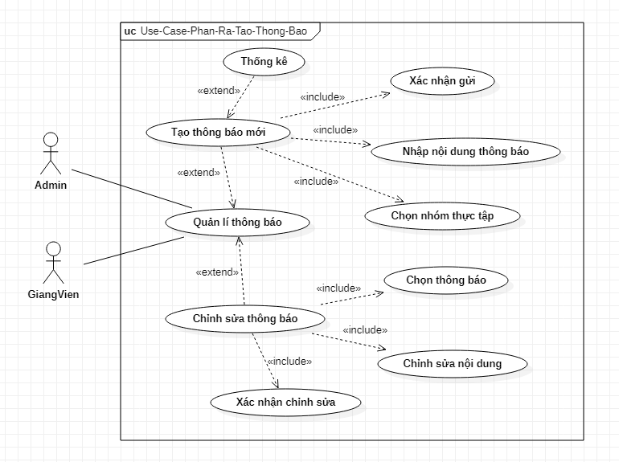

##### Hình 7. Mô hình usecase phân rã chức năng quản lí thông báo

#### Mô hình usecase phân rã chức năng nộp báo cáo

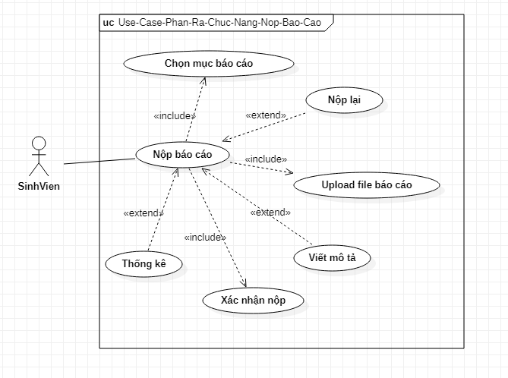Hình 8. Mô hình usecase phân rã chức năng nộp báo cáo

## XÂY DỰNG ỨNG DỤNG

### 3.1. Công nghệ sử dụng

* Flutter
* Đa nền tảng: Một codebase cho cả iOS và Android.
* Hiệu suất cao: Biên dịch trực tiếp sang mã máy, mang lại hiệu suất tương tự như ứng dụng native.
* Dễ dàng phát triển UI: Flutter cung cấp các widget phong phú cho giao diện người dùng, giúp tạo ra giao diện đẹp mắt và tương tác mượt mà.
* Cộng đồng mạnh mẽ: Có nhiều thư viện và tài nguyên hỗ trợ cho các nhà phát triển.
* Nodejs
* Hiệu suất cao: Node.js sử dụng mô hình bất đồng bộ, non-blocking I/O, giúp xử lý nhiều yêu cầu cùng một lúc mà không làm gián đoạn.
* Xử lý tốt với các ứng dụng thời gian thực: Node.js rất mạnh trong việc xây dựng các ứng dụng thời gian thực như chat, game trực tuyến, v.v.
* Phát triển dễ dàng với JavaScript: Node.js cho phép sử dụng JavaScript cả ở phía client và server, giúp giảm bớt sự phức tạp trong việc chuyển đổi giữa các ngôn ngữ.
* MongoDB
* Linh hoạt: MongoDB không yêu cầu một cấu trúc dữ liệu cố định, cho phép thêm các trường mới mà không làm gián đoạn các phần còn lại của hệ thống.
* Khả năng mở rộng cao: MongoDB hỗ trợ tốt việc mở rộng theo chiều ngang , lý tưởng cho các ứng dụng với lượng dữ liệu lớn hoặc yêu cầu cao về hiệu suất.
* Tối ưu cho các ứng dụng thời gian thực: Dữ liệu có thể được lưu trữ và truy vấn rất nhanh, đáp ứng tốt nhu cầu của các ứng dụng mobile và web thời gian thực.

### 3.2. Xây dựng giao diện, chức năng

#### 3.2.1. Chức năng đăng nhập

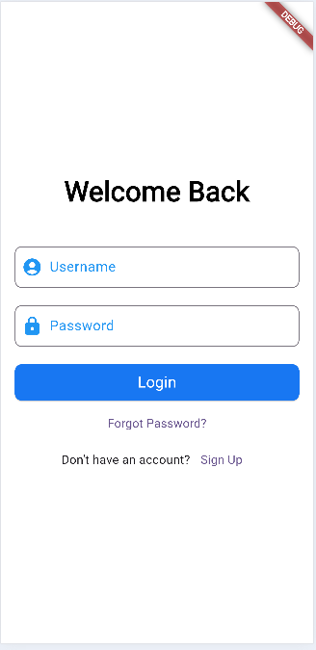

##### Hình 9. Chức năng đăng nhập

#### 3.2.2. Chức năng quản lí kì thực tập

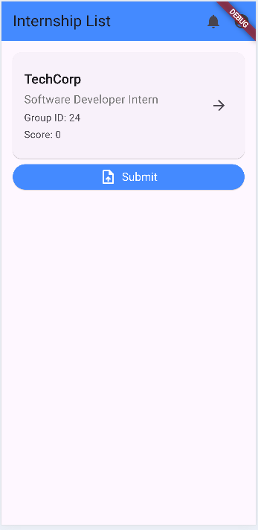

##### Hình 10. Màn hình trang chủ sinh viên

#### 3.2.3. Chức năng quản lí báo cáo

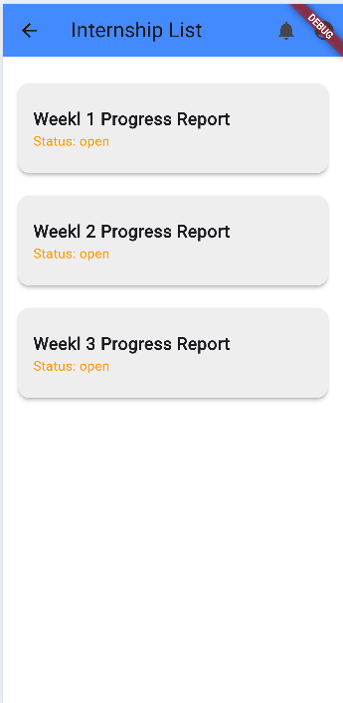

##### Hình 11. Màn hình danh sách báo cáo

#### 3.2.4. Chức năng nộp báo cáo

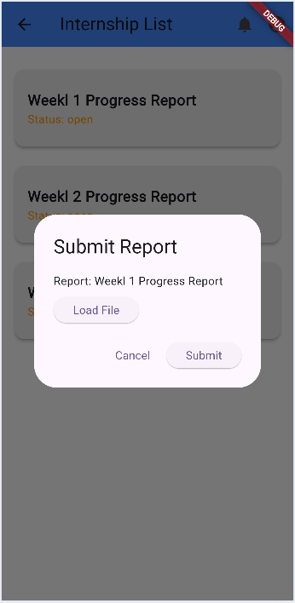

##### Hình 12. Màn hình chức năng nộp báo cáo

#### Chức năng quản lí thông báo

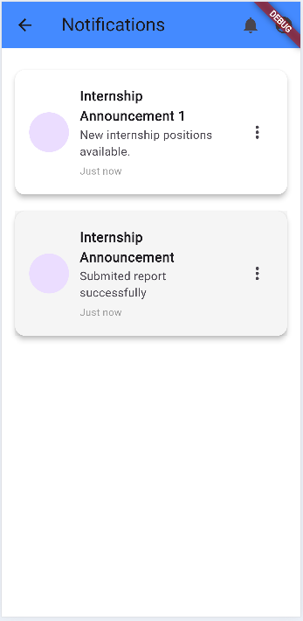

##### Hình 13. Màn hình thông báo

#### Chức năng quản lí nhóm thực tập

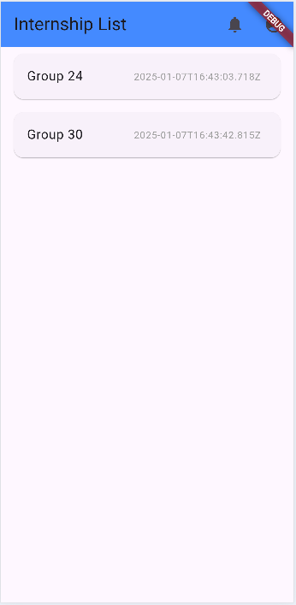

##### Hình 15. Màn hình trang chủ giảng viên

#### Quản lí sinh viên

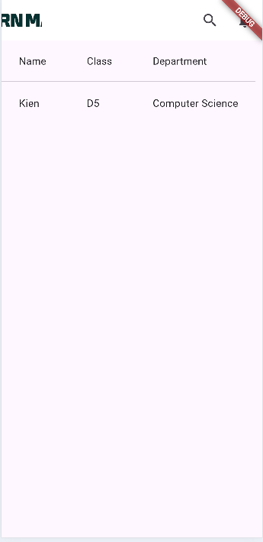

##### Hình 16. Quản lí danh sách sinh viên

#### Chức năng tạo thông báo

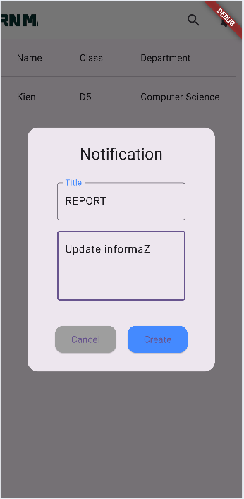

##### Hình 17. Màn hình chức năng tạo thông báo mới

# TÀI LIỆU THAM KHẢO

[1] Hệ thống E-learning Hutech – Đại học Công Nghệ Thành Phố Hồ Chí Minh

[2] Giáo trình thực hành phân tích thiết kế hệ thống

[3] Giáo trình lập trình trên thiết bị di động